VIII CONGRESO DE CIENCIAS ECONÓMICAS
XII CONGRESO DE ADMINISTRACIÓN
IX ENCUENTRO INTERNACIONAL DE ADMINISTRACIÓN DEL CENTRO DE LA REPÚBLICA
“Democracia y sustentabilidad. Nuevos paradigmas en la gestión”
Villa María, 4, 5 y 6 de octubre de 2023
Eje temático 11:
Economía

Título:
"La industria SSI en Villa María. Una perspectiva desde las cadenas globales de valor"

Autores:
Tiezzi, Giovanni Valentino. IAP de Ciencias Sociales / UNVM / Arturo Jauretche 1555 / giovanni.tiezzi2@gmail.com
Cavagliato, Laura. IAP de Ciencias Sociales / UNVM / Arturo Jauretche 1555 / lauracavagliato@yahoo.com.ar

Palabras clave: software - industria - cadenas de valor
Introducción
Se abordan en el presente trabajo los avances de una investigación acerca de la industria de software y servicios informáticos (SSI) insertas en el cluster de la ciudad de Villa María, su fortalecimiento en el territorio y las posibilidades de inserción en las cadenas regionales y globales de valor.
El principal objetivo es diagnosticar su situación en el año 2023, en base a variables predeterminadas.
El sector ha presentado un notable crecimiento en los últimos años y es visto como clave para potenciar y dinamizar la economía. Ejemplo de esto es que se contempla dentro del último acuerdo suscrito entre la Argentina y el Fondo Monetario Internacional.
MARCO TEÓRICO
Industria SSI
La industria de Software y Servicios Informáticos es una parte fundamental de la economía global, caracterizada por su constante evolución y su papel como impulsora de la innovación y el crecimiento.
Su importancia radica en su capacidad para almacenar, procesar y distribuir información de manera eficiente. Además, el SSI es altamente dinámico, donde la demanda de personal calificado es esencial para impulsar la innovación y el desarrollo. Asimismo, se inscribe en un ámbito especial de servicios empresariales que en las últimas décadas ha generado creciente interés: los servicios empresariales intensivos en conocimiento.
Este sector, de compleja definición por su gran dinamismo, ha crecido notablemente en los últimos años y, según la Organización Mundial del Comercio, esto le ha permitido incrementar su posibilidad de almacenamiento, extracción, clasificación, proceso, filtro y distribución de la información (Shapiro & Varian, 2000).
Son también notables las estadísticas de intercambio de SSI a nivel mundial: la suma de las exportaciones en 2022 se estimó en U$S 930.500.773,00, con un crecimiento de 46% de la cantidad de transacciones internacionales desde 2018 a 2022 (TradeMap, 2023).
La industria de software contempla servicios de programación y consultoría informática y de procesamiento de datos, hospedaje y portales web (Argentina Productiva 2030, 2023). Es, por lo tanto, una actividad relacionada con la codificación del conocimiento y la información, siendo sus inputs y outputs propiamente dichos virtualmente inmateriales (Torrisi, 1998).
Es, al mismo tiempo, uno de los sectores más innovadores en países desarrollados y también en algunas economías emergentes. Se trata de un activo generador de empleo altamente calificado, además de estratégico para el crecimiento económico y el desarrollo social, por su papel central en las tecnologías de la información y las comunicaciones (Motta, Moreno, Borrastero, 2017).

Empresas SSI en Argentina
En nuestro país, la rama de producción de software y servicios conexos representa aproximadamente un tercio del mercado TIC (Melamud & Bruera, 2016). El sector se compone de 6000 empresas, entre grandes de origen nacional y extranjeras, pequeñas y medianas, emprendimientos y trabajadores por cuenta propia que proveen servicios por subcontratación, y 8515 establecimientos productivos en el país (Argentina Productiva 2030, 2023). Si bien la mayoría de estos establecimientos se concentran en la Ciudad Autónoma de Buenos Aires, existen establecimientos agrupados en formas de clústeres o polos tecnológicos en distintas provincias como Córdoba, Mendoza, Salta, Entre Ríos, Misiones y Buenos Aires.
Según Melamud & Bruera (2016), el sector de SSI se divide en el desarrollo de software (productos para empresas, herramientas de seguridad y videojuegos) y los servicios informáticos (consultoría, soporte, implementación y desarrollo a medida).
El sector de SSI en Argentina es uno de los diez más importantes en términos de exportación: en 2021, las exportaciones de SSI representaron aproximadamente el 2,7% del total de bienes y servicios exportados. En cuanto a investigación y desarrollo (I+D), el sector representa la quinta parte de inversión realizada en este concepto por las empresas en el país (Argentina Productiva 2030, 2023).
Las empresas argentinas vinculadas al sector SSI se destacan por su gran heterogeneidad. Esta diversidad se fundamenta principalmente en dos enfoques:
- dedicadas a brindar servicios para terceros (outsourcing)
- centradas en el desarrollo de servicios propios
Esta dualidad en la orientación empresarial permite que el sector SSI en Argentina ofrezca una amplia gama de soluciones y opciones para satisfacer las necesidades de clientes y mercados tanto locales como internacionales (Argentina Productiva 2030, 2023; Gajst & Frugoni, 2016; Chudnovsky, López, & Melitsko, 2001, Melamud & Bruera, 2016)
Argentina, según los datos de 2021, cuenta con 6000 empresas en el sector, con un total de 8515 establecimientos productivos en el país, que han ido en aumento por la inserción de las firmas en la CGV, principalmente abasteciendo a las mismas por medio del outsourcing (Melamud et al., 2016; Moncaut et al., 2021; Obaya et al., 2019, citado en Argentina Productiva 2030, 2023). Además, al menos 800 de estas empresas son exportadoras de SSI.
Las empresas se encuentran geográficamente concentradas en su mayoría en la Ciudad Autónoma de Buenos Aires. La actividad de SSI tiene una fuerte concentración territorial, que explica el 57% de los establecimientos productivos, de los cuales más del 75% se ubican en las comunas 1, 2 (Recoleta), 4 (Parque Patricios, donde se ubica el distrito tecnológico), entre otras. Dentro de la provincia de Buenos Aires se destacan Tandil, Bahía Blanca, Mar del Plata, Vicente López y San Isidro, que son dos partidos con características socio-productivas similares a los del corredor Norte de CABA (Argentina Productiva 2030, 2023).
Sin embargo, existen establecimientos agrupados en formas de clústeres o polos tecnológicos en distintas provincias como Córdoba, Mendoza, Salta, Entre Ríos, Misiones y Buenos Aires.

Cadenas globales y regionales de valor
Se han desarrollado Cadenas Globales de Valor (CGV) que involucran la combinación de tecnología, insumos y trabajo para la creación, comercialización y distribución de productos y servicios. La comprensión de las CGV, así como los conceptos de gobernanza y upgrading, son esenciales para evaluar la inserción de países y regiones en esta industria y su capacidad para generar valor en la economía global.
La industria del software y servicios informáticos constituye una actividad de alto potencial productivo/exportador, en un contexto de globalización por el dinamismo y avance de las TICs. Es por esto que las empresas prevén transformaciones muy diversas en la distribución geográfica de una serie de funciones y actividades a nivel global y deslocalizan aquellos servicios que no requieren la interfaz física directa con el cliente (Melamud & Bruera, 2016).
Este proceso de deslocalización y subcontratación caracteriza los procesos productivos vinculados al sector SSI, dando pie al fenómeno de outsourcing y offshoring de la industria en el globo. Seguir los procesos de esta cadena global de valor es vital para entender las formas de inserción que pueden tener nuestro país y región en las mismas.
Se puede entender bajo esta concepción que la cadena se encuentra “fragmentada” en distintas actividades para generar valor. En este sentido, Arndt & Kierzkowski (2001) utilizan el término "fragmentación" para describir la existencia de una separación física de diferentes partes de un proceso de producción, argumentando que la dimensión internacional de esta separación es novedosa.
Es decir, se afirma la existencia de un nuevo proceso a nivel mundial que Feenstra (1998) describe como la integración del comercio entre países junto con la desintegración (o fragmentación) de la producción. Esta descripción teórica toma relevancia al observar la fuerte tendencia de la industria SSI a la deslocalización y terciarización trabajado por Melamud & Bruera (2016). Estas características de la cadena de valor de la industria SSI se grafican en la Figura 1.
Figura 1
Cadena de Valor de la industria SSI
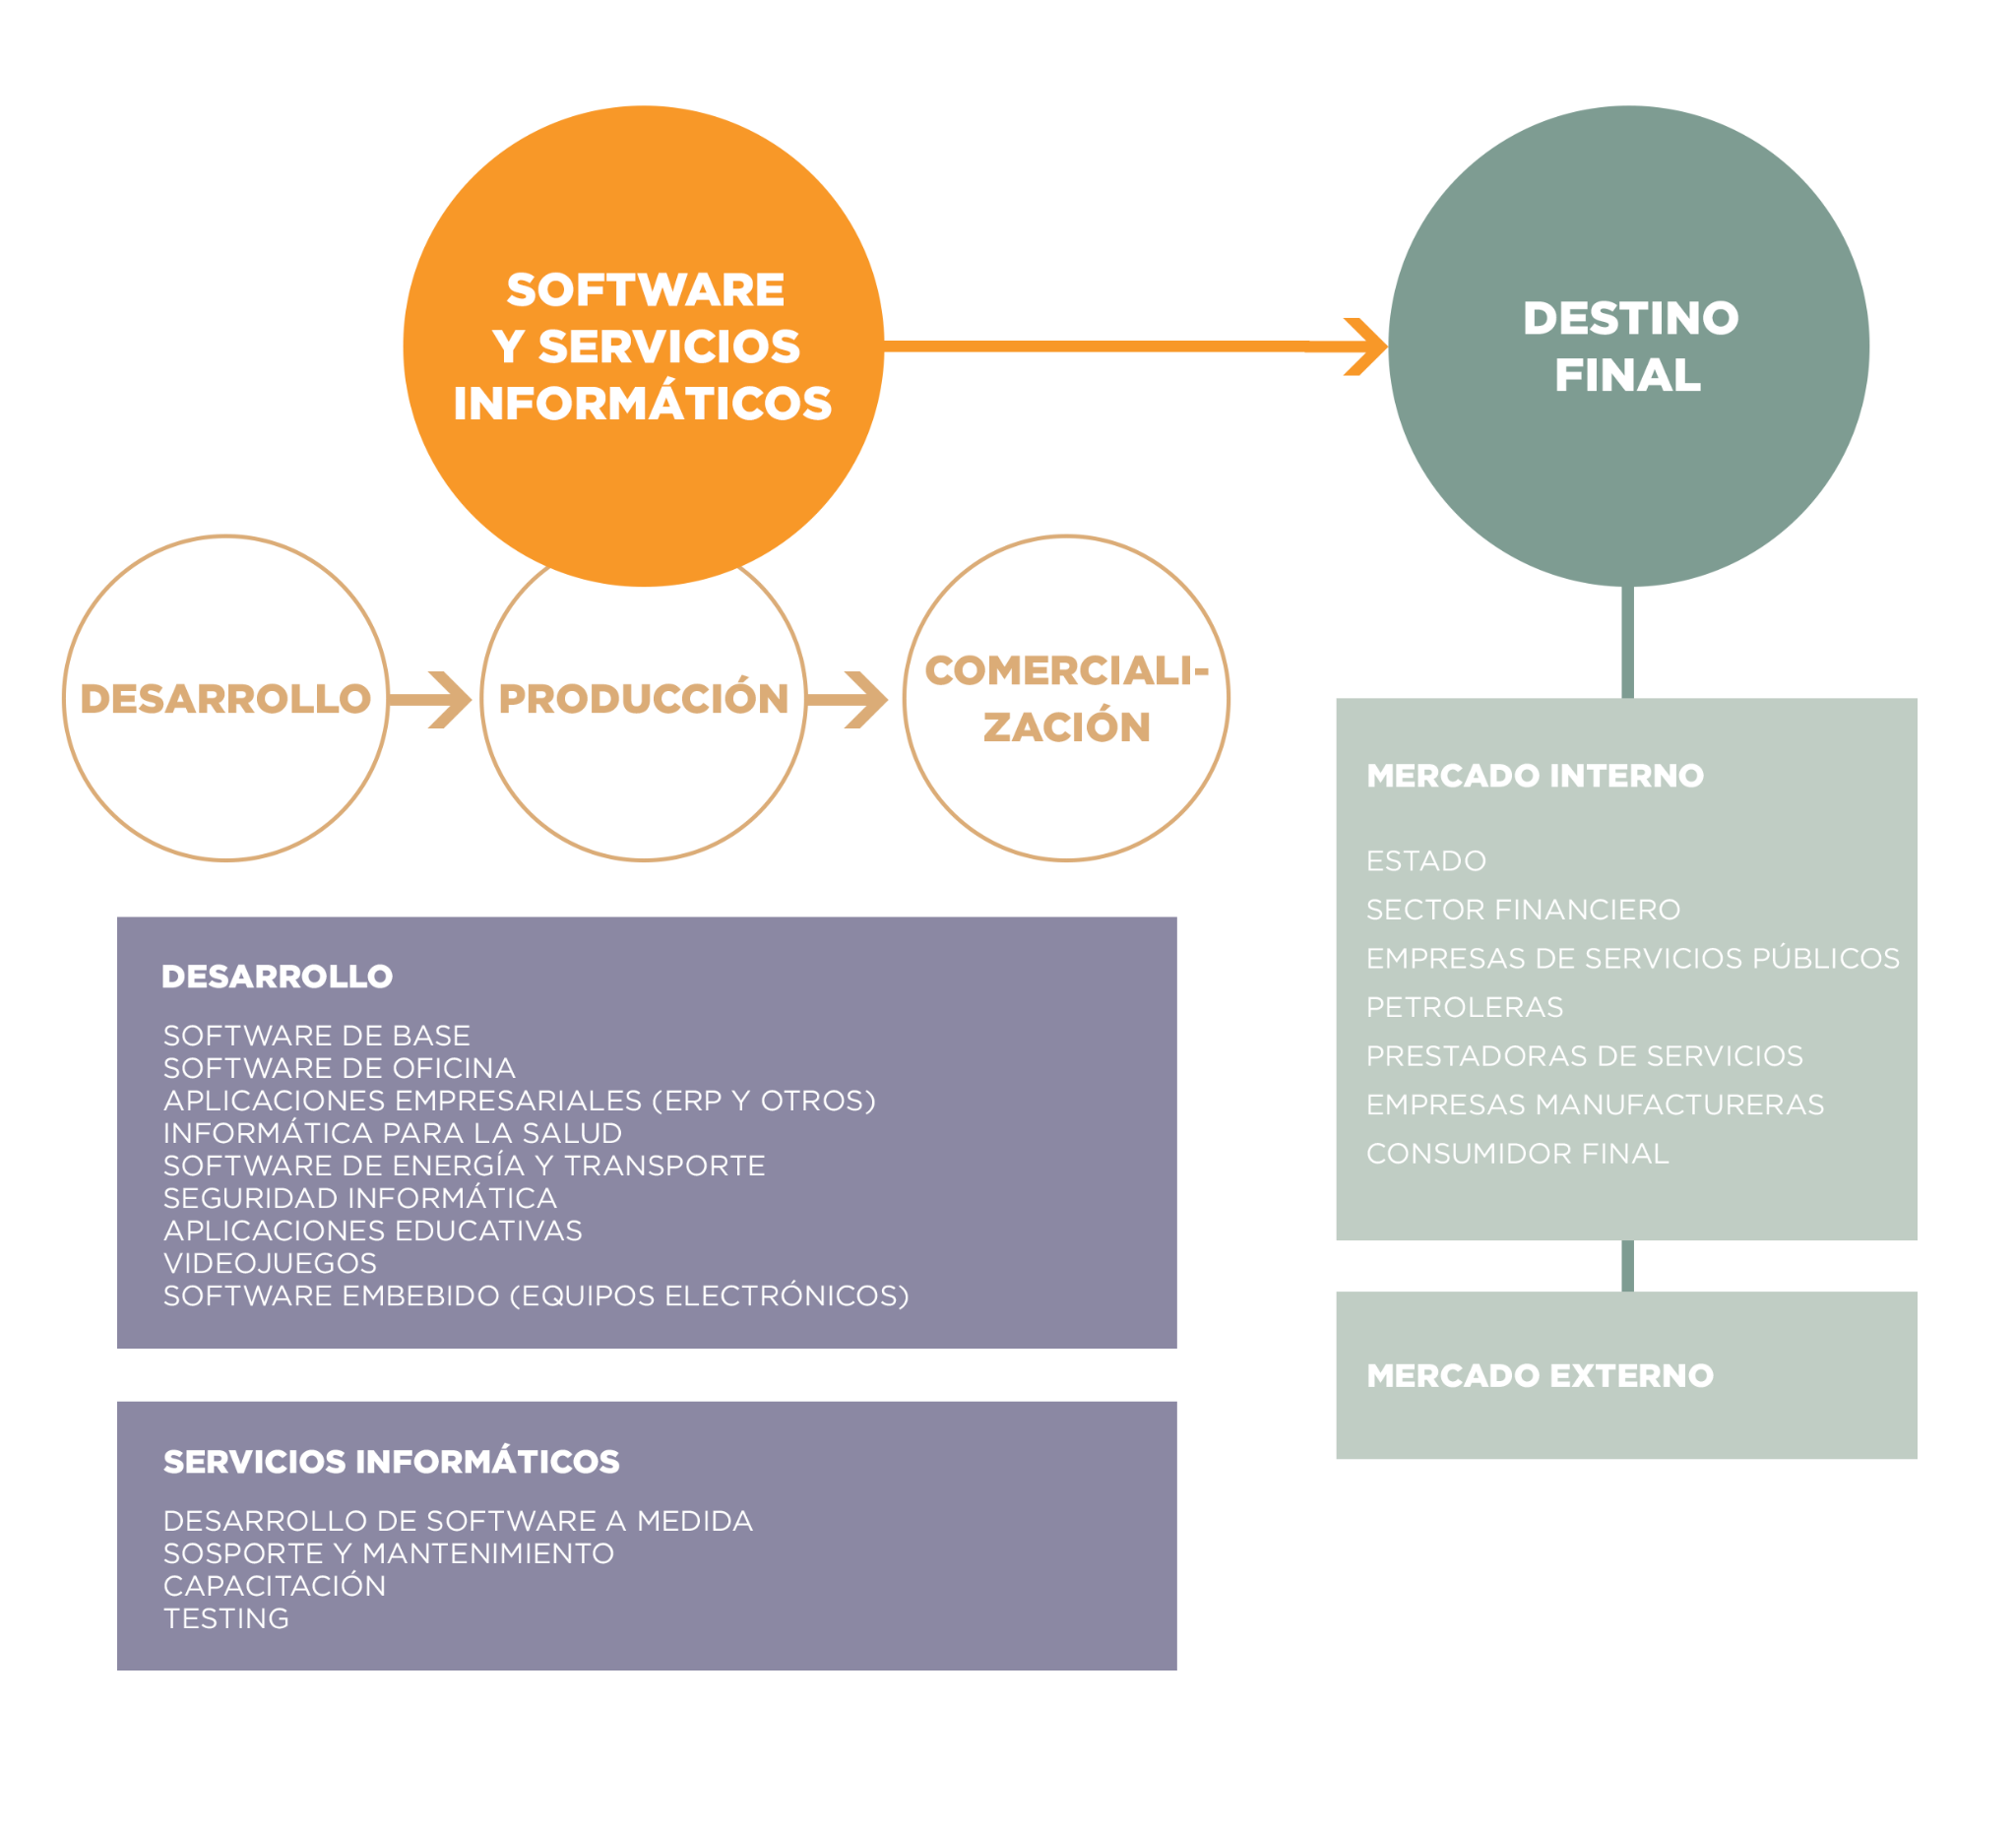
Por otra parte, en el marco de la teoría de las CGV, es necesario revisar los conceptos de gobernanza y upgrading, para comprender no solo las posibilidades de inserción de nuestro país y nuestras empresas del sector SSI, sino también las posibilidades de crecer en las cadenas e incluso ejercer algún tipo de poder sobre la misma.
La noción de gobernanza implica analizar cómo las empresas líderes de la cadena controlan y toman las decisiones ligadas a la organización del proceso productivo (Gereffi, Humphrey, & Sturgeon, 2005).
Gereffi, Humphrey, & Sturgeon (2005) proponen, para analizar la gobernanza, las siguientes variables: la complejidad del intercambio de información entre proveedor y comprador, la codificabilidad de tal información y la existencia (o no) de capacidades en los proveedores. Al interrelacionarlas, se pueden establecer las siguientes clases de gobernanza: de mercado, modular, relacional, de tipo de cadena de valor cautiva, de jerarquía
En tanto, el proceso de upgrading dentro de las CGV es aquel mediante el cual actores económicos como naciones, empresas o trabajadores, transforman su actividad de bajo a alto valor en redes globales de producción (Gereffi, Humphrey, & Sturgeon, 2005, pág. 171; citado por Hernández & Pedersen, 2017, pág. 9).
También, (Giuliani, 2005) utiliza una definición amplia de este concepto al concebirlo como la habilidad de las firmas (y países) de crear productos con más calidad, de manera más eficiente, o de realizar actividades de mayor destreza y, por lo tanto, mayor valor.
Las formas de upgrading pueden sintetizarse, según Humphrey (2000) según la mejora:
- Del producto: es la más fácil de transitar y se relaciona con mejorar la producción con eficiencia por los sistemas productivos, la tecnología u otras relaciones de los elementos de la cadena (Dalle, 2013).
- Del proceso: vinculada con la mejora de la calidad del producto.
- Funcional: implica comenzar a realizar actividades con mayores capacidades y, por lo tanto, con mayores barreras de entrada.
- Entre cadenas: el uso de las habilidades adquiridas en una cadena para traspasarla a otra.
Esta concepción desafía a la teoría de las ventajas comparativas estáticas y está más bien aparejada con las “ventajas dinámicas” de Chang (2002, citado en Schteingart, Santarcángelo, & Porta, 2017), de modo que el upgrading puede mejorar las posiciones de los países o empresas emergentes en la arena del mercado mundial (Hernández & Pedersen, 2017).

Factores para insertarse en las CGV
Durán, Piore & Schrank (2005), menciona cinco factores que cree determinantes para poder lograr una inserción dentro de la cadena bajo el proceso de offshoring, de los cuales cuatro son relevantes para el presente trabajo:
En primer lugar, destaca la eficiencia del proceso por medio de la existencia del “conocimiento del lenguaje, la cultura y la proximidad física” (p. 747).
En segundo lugar, las “relaciones personales” o “relaciones específicas de inversión”, las cuales una vez que surgen no son fácilmente trasladables.
En tercer lugar, el mismo huso horario o la proximidad del mismo, lo que reduce costos y genera eficiencia en la producción.
En cuarto lugar, y, por último, menciona la importancia de los contactos personales sostenidos, lo cual puede pensarse como la oportunidad de generar negocios por parte de los países no desarrollados que intentan ingresar en la cadena de valor.
Por su parte, Espitia, Jiménez, Mora, & Calderón (2013), estudian los factores que permitieron a India el éxito en el sector SSI y formaron ventajas competitivas:
- el desarrollo empresarial,
- la promoción de la educación profesional,
- la “vinculación triple hélice” o alianzas en investigación entre gobierno, universidad e industria,
- el incremento de los parques industriales para la promoción del desarrollo y la innovación, y
- la protección a la propiedad intelectual.
López & Ramos (2007), por su parte, identifican seis factores clave particularmente en Argentina que llevan a empresas extranjeras a invertir en el país sobre el sector SSI. Como primer factor detectan los recursos humanos, tanto la calificación como la disponibilidad de los mismos, en un contexto donde los autores identifican que “la escasez de recursos humanos es un tema que preocupa a prácticamente todas las empresas del sector” (p. 82).
Como segundo factor, identifican la asociación en clústeres o polos tecnológicos, lo que “se fundamenta en la relevancia que tienen en el desarrollo de capacidades y competencias dentro de un contexto territorial acotado” (p. 89). El tercer factor reconocido es el financiamiento, el cual los autores entienden que es una necesidad vital para las pequeñas empresas que están posicionándose en el sector, y aquellas grandes que necesitan destinar recursos a factores de competitividad como la innovación.
El cuarto factor clave descrito es la infraestructura en TICs, puesto que es de vital importancia para fortalecer la eficiencia por las características de la producción y el producto mismo. Como quinto factor se establece la innovación y la propiedad intelectual, y es que se trata de un activo generador de empleo altamente calificado, además de estratégico para el crecimiento económico y el desarrollo social, por su papel central en las tecnologías de la información y las comunicaciones (Motta, Moreno, & Borrastero, 2017, pág. 283).
Por último, el sexto factor se relaciona con las políticas públicas de apoyo al sector. Para este caso, existen varios autores que justifican la importancia de las políticas públicas de fomento y el apoyo estatal para la consolidación del sector. Por ejemplo, a nivel nacional las investigan y analizan Moncaut, Baum y Robert (2019) y Gajst (2011).

Leyes de promoción industrial
En Argentina, las políticas públicas para el desarrollo de las industrias de Software y Servicios Informáticos (SSI) han evolucionado a lo largo de las décadas. A partir del comienzo del siglo XXI, se promovió este sector con políticas públicas orientadas a sus demandas y al fortalecimiento de las condiciones para su crecimiento, marcando un cambio significativo con respecto a la década de 1990, que careció de políticas específicas para esta industria.
Una de las principales medidas fue la creación de la Ley de Promoción de la Industria del Software (LPS) en 2004, que estableció un régimen tributario diferenciado para las empresas que se dedican a la creación, diseño, desarrollo y producción de software. Esta ley brindó beneficios como estabilidad fiscal, créditos fiscales, desgravaciones en impuestos a las ganancias y preferencia en el financiamiento a través del Fondo Fiduciario de Promoción de la Industria del Software (FONSOFT).
La LPS fue modificada y extendida en varias ocasiones, adaptándose a las condiciones macroeconómicas cambiantes, incluyendo en 2019 nuevas actividades y flexibilidad en los requisitos, especialmente para las microempresas.
El Plan Argentina Productiva 2030, lanzado en 2023, tiene como objetivo fomentar la digitalización y el crecimiento de la economía del conocimiento, incluyendo las industrias SSI. Propone medidas como la formación de programadores, mejora de la infraestructura, ampliación del crédito y reconocimiento de actores clave en el sector.
A nivel provincial, la provincia de Córdoba implementó políticas para atraer a empresas transnacionales a su territorio, ofreciendo subsidios salariales y exenciones fiscales. También se promulgaron leyes para beneficiar a las PyMES locales, incluyendo la exención del Impuesto a los Ingresos Brutos.
En el ámbito local, la ciudad de Villa María implementó un "Régimen de Promoción de la Economía del Conocimiento" que brinda estabilidad fiscal y exenciones de tasas y contribuciones a empresas del sector.
En general, estas políticas públicas han tenido un impacto positivo en el crecimiento y desarrollo de las industrias de Software y Servicios Informáticos en Argentina, fomentando la innovación, la exportación y la generación de empleo en el sector. Sin embargo, también han experimentado cambios y ajustes a lo largo del tiempo para adaptarse a las condiciones económicas cambiantes y a las necesidades del sector.

METODOLOGÍA
El trabajo consiste en una investigación exploratoria y correlacional de tipo cuantitativo-cualitativo, que incluye un análisis multivariado de la situación de las SSI en Villa María.
El principal objetivo es diagnosticar su situación en el año 2023, en base a variables predeterminadas, a saber: el capital humano en términos de formación profesional, , la innovación, la protección de la propiedad intelectual de forma institucional, la variedad de lenguajes de programación a utilizar, la promoción institucional del sector, las estrategias de asociación y las estrategias de outsourcing.
La población meta fueron las empresas involucradas en el sector SSI del Clúster TIC de la ciudad de Villa María en 2023. El estudio implica la obtención de datos cuantitativos y cualitativos a través de revisión bibliográfica, recopilación de datos cuantitativos y realización de siete entrevistas a gerentes de empresas radicadas en la ciudad, cinco de las cuales se encuentran vinculadas al clúster local, incluyendo entre los entrevistados al presidente de dicha organización.
Para el análisis de los datos se recurrió a la herramienta de diagnóstico FODA para agrupar los resultados del relevamiento cualitativo en base a las entrevistas y revisión bibliográfica, y a herramientas de inferencia estadística y análisis de componentes principales para analizar y comprobar las relaciones causales cuantitativas y cualitativas que tienen las variables en cuestión para el desarrollo de estas industrias.
RESULTADOS
Los avances de la investigación dan como resultado la siguiente matriz FODA sobre el sector para su posterior comparación entre los diagnósticos realizados por el clúster de Villa María y el Plan Argentina Productiva 2030. Esta matriz sintetiza las respuestas obtenidas en siete entrevistas realizadas a empresarios del sector SSI de Villa María, en el marco de la investigación.
Tabla 1
Diagnóstico de empresas del sector SSI en Villa María, en 2023
Fortalezas | Debilidades | Oportunidades | Amenazas
· Capital Humano Calificado  · Formación Continua  · Comprensión de la importancia de las estrategias de innovación  · Experiencia de los empresarios y antigüedad dentro del mercado  · Flexibilidad en el uso de lenguajes de programación variados  · Clusterización de las empresas  · Empresas que apuestan a la certificación de calidad de los procesos  · Estrategias de comercialización en el exterior  · Establecimiento en el territorio  · Similitud con otros países de Latinoamérica y compatibilidad por acuerdos internacionales con miembros del Mercosur  · Estrategias de partnership internacional | · Escasez de retención de talentos  · Cultura organizacional débil  · Deficiencias de estrategias de competitividad y colaboración sostenida en el clúster  · Financiamiento tardío e insuficiente | · Alianzas Estratégicas con organismos de investigación  · Presencia de carreras afines a las necesidades del sector en las universidades y otros centros de educación superior locales  · Promoción Gubernamental  · Visión positiva a los procesos de certificaciones de calidad  · "Ciudad de los 15 minutos"  · Políticas de integración regional a nivel macroeconómico  · Tendencia creciente al uso de nuevas tecnologías en todos los sectores productivos y sociales  · Posibilidad de trabajo remoto  · Empresas con diversas especializaciones  · Empresas compatibles | · Barreras para la Exportación  · Competencia extranjera por los recursos humanos  · Competencia extranjera  · Grandes barreras para la aplicación a la ley de economía del conocimiento  · Desprotección de la propiedad intelectual por vacíos legales  · Posibles cambios gubernamentales en todos los niveles de gobierno  · Desequilibrio macroeconómico de Argentina

Por otro lado se procesaron datos cuantitativos que retratan la realidad del sector, Hasta septiembre de 2023, el clúster está compuesto por un total de 51 empresas, con un aumento de ocho empresas en el último año. La mayoría de estas operan en el sector de tecnología de la información y la comunicación, principalmente en Villa María, aunque algunas tienen su origen en otras ciudades. Estas empresas desempeñan un papel importante en la economía local, con aproximadamente 600 a 700 empleados directamente afectados por la industria.
En el año 2022, se registró una tasa de rotación del personal del 49%, superando el promedio del 40% en el Área Metropolitana de Buenos Aires, donde se encuentra la mayoría de las empresas SSI del país. La mayor rotación se observa en el personal de licencias de productos a terceros, seguido por la provisión de recursos de tecnología de la información y el desarrollo de software.
Figura 2
Rotación y deserción de personal en empresas SSI del AMBA, en 2022
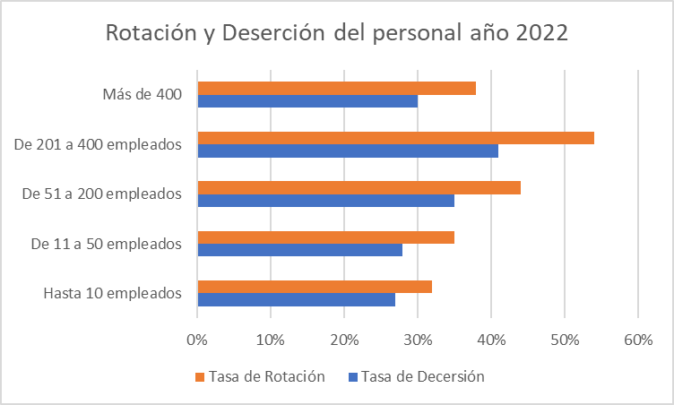
Figura 3
Deserción y rotación de personal en el AMBA, 2022, según porcentaje de ventas al exterior
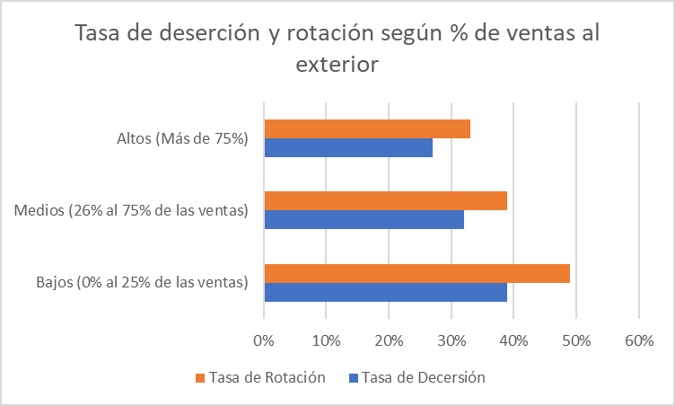
La rotación del personal parece estar relacionada con el tamaño de la empresa, siendo más alta en las empresas con más empleados, aunque la muestra es limitada en empresas con más de 400 empleados. También se encontró una relación inversa entre la rotación del personal y el porcentaje de ventas al exterior de la empresa en 2022.
En cuanto a la facturación, se destaca un promedio de 25,000 dólares por empleado al año, subrayando la importancia económica del clúster en la localidad. Además, se ha observado un aumento en el número de empresas que exportan sus productos o servicios en los últimos cinco años, pasando del 5% al 10%, impulsado en parte por la pandemia y la competencia internacional.
Se mencionan algunas empresas notables que han aumentado sus exportaciones en este período. Sin embargo, los empresarios del clúster consideran que se necesita un mayor esfuerzo para fomentar las exportaciones y fortalecer las oportunidades regionales.
Finalmente, se identifica una tendencia interesante de empleados jóvenes que trabajan de forma remota para empresas extranjeras como freelancers, generando ingresos en dólares. Aunque no están formalmente agrupados en el clúster, esta tendencia es un tema a seguir en futuras investigaciones.

CONCLUSIONES
El sector SSI en la ciudad de Villa María demuestra potencialidades expuestas en las variables estudiadas.
En cuanto al capital humano, la investigación deja entrever que el mismo es suficiente para satisfacer las necesidades del mercado local con evidencia de una formación acorde para prestar servicios en la industria de software, tanto por la formación obtenida en las instituciones de educación, como en los programas de formación continua. La retención de talentos se presenta como el punto más débil en este aspecto.
La innovación se presenta como un elemento fundamental en el comportamiento de las organizaciones, en las cuales se apuesta a espacios específicos, programas y el desarrollo de un clima apropiado para innovar en los servicios y los procesos.
En lo que respecta a la protección de la propiedad intelectual, se concluye en que no es una variable relevante para el establecimiento de empresas en un territorio, ya que en la industria SSI no se esfuerza por proteger sus desarrollos sino que acude a otro tipo de estrategias para competir.
Se identificó que los lenguajes de programación constituyen un factor que los empresarios villamarienses tienen en cuenta al momento de selección de personal, la elección del mismo para el desarrollo de actividades y proyectos, en tanto que representa una fortaleza para aplicar a licitaciones.
Por su parte, la Ley de Economía del Conocimiento genera beneficios que son deseables para todas las empresas. Sin embargo, se presentan dificultades para aplicar a los mismos y, en caso de verificarse, los aportes financieros se sustancian con desfases temporales que merman su valor real.
En cuanto a la clusterización de las empresas, si bien se muestra como una fortaleza para el acceso a beneficios y la aplicación a la ley antedicha, entre otras, se observan deficiencias de estrategias de competitividad y colaboración sostenida en el interior de clúster.
Por último, en relación al outsourcing y el offshoring, son auspiciosas las diversas estrategias asociativas llevadas a cabo por empresarios, entre las cuales se mencionan acuerdos de partnership con socios internacionales para exportar servicios. El principal beneficio es la posibilidad de que estas empresas ingresen a cadenas globales de valor para su crecimiento y consolidación.
REFERENCIAS BIBLIOGRÁFICAS
Arndt, S. W., & Kierzkowski, H. (2001). Fragmentation: New production patterns in the world economy. OUP Oxford.
Argentina Productiva 2030. (2023). Misión 7. Profundizar el avance de la digitalización escalando la estructura productiva y empresarial nacional. Plan para el Desarrollo Productivo, Industrial y Tecnológico - Ministerio de Economía de la Nación.
Dalle, D. F. (2013). Política industrial:¿ el eslabón perdido en el debate de las Cadenas Globales de Valor? Revista Argentina de Economía Internacional, 2, 3-16.
Durán, C. R., Piore, M., & Schrank, A. (2005). Los retos para el desarrollo de la industria del software. Comercio exterior, 55(9), 744-753.
Espitia, I. M., Jiménez, M. B., Mora, J. P., & Calderón, J. O. (2013). Análisis de los factores claves que han llevado a la India al éxito en la industria del software. InnOvaciOnes de NegOciOs, 37-64.
Feenstra, R. C. (1998). Integration of trade and disintegration of production in the global economy. Journal of economic Perspectives, 31-50.
Giuliani, E. P. (2005). Upgrading in global value chains: Lessons from Latin American clusters. World development, 33(4), 549-573.
Gereffi, G., & Fernandez-Stark, K. (2016). Global value chain analysis: a primer.
Gereffi, G., Humphrey, J., & Sturgeon, T. (2005). The governance of global value chains. Review of international political economy, 12(1), 78-104.
Hernández, V., & Pedersen, T. (2017). Global value chain configuration: A review and research agenda. BRQ Business Research Quarterly, 20(2), 137-150.
Humphrey, J. &. (2000). Governance and upgrading: linking industrial cluster and global value chain research. Brighton: Institute of Development Studies., 120, 139-170.
López, A., & Ramos, D. (2007). Complementación productiva en la industria del software en los países del Mercosur: impulsando la integración regional para participar en el mercado global. Swiss Agency for Development and Cooperation–SCD (Suiza).
López, A., Ramos, D., & Torre, I. (2009). Las exportaciones de servicios de América Latina y su integración en las cadenas globales de valor. Documento de Proyecto LC/W, 240.
Melamud, A., & Bruera, I. G. (2016). La Cadena de Valor del Software y Servicios Informáticos. Especialización productiva y las prácticas de outsourcing y offshoring. Boletín Informativo Techint, 351.
Moncaut, N. C., Baum, G., & Robert, V. (2021). ¿Qué industria de software promovemos y cuál necesitamos? Realidad Económica, 77-102.
Motta, J. J., Moreno, H., & Borrastero, C. (2017). La industria del software: la generación de capacidades tecnológicas y el desafío de elevar la productividad sistémica (Vol. Manufactura y cambio estructural: aportes para pensar la política industrial en la Argentina). (CEPAL, Ed.) Santiago.
Schteingart, D., Santarcángelo, J. E., & Porta, F. (2017). Cadenas Globales de Valor: una mirada crítica a una nueva forma de pensar el desarrollo. Cuadernos de Economía Crítica, 4(7), 99-129.
Shapiro, C., & Varian, H. (2000). El dominio de la información. Una guía estratégica para la economía de la red. Madrid: Antoni Bosch Editor.
Torrisi, S. (1998). Industrial organization and innovation: an international study of the software. Edward Elgar Publishing.
TradeMap (2023). www.trademap.org, Consultado 23/6/23.

